何妨呐

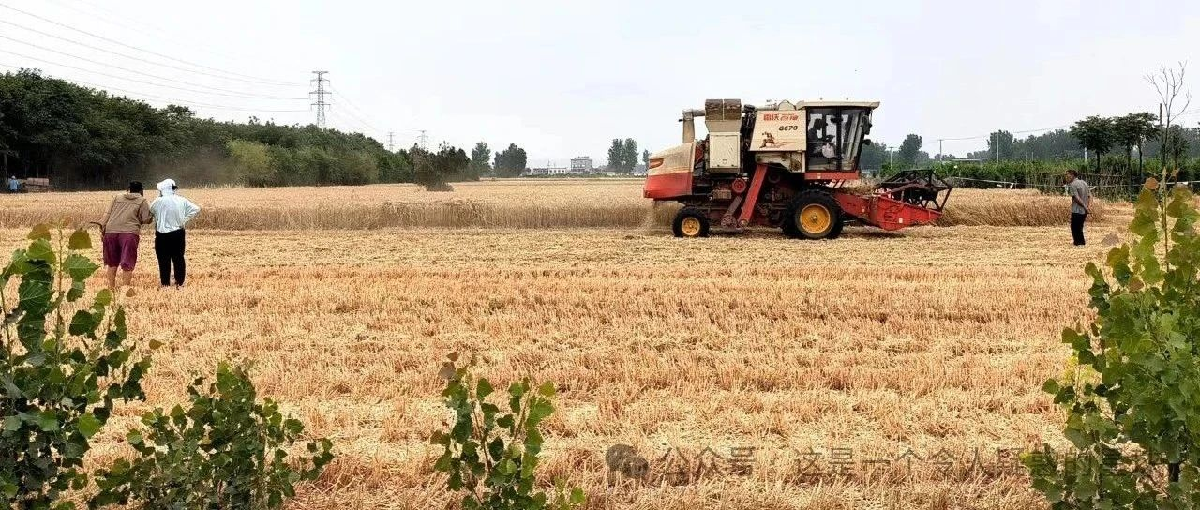

# 写在考察报告之前：收麦

原创  何妨呐  [这是一个令人疑惑的星球](javascript:void(0);)

最近家里在收麦，我想写一篇关于小麦收成情况的考察报告出来，先是花了几天时间通过查找网络资料、和田间的亲友叔伯打视频等方式问询情况，但深觉这样是浮于形式、成效不大。周末我请了假，抽出四天时间来帮家里收麦，同时也想做做调查，写一些东西出来。

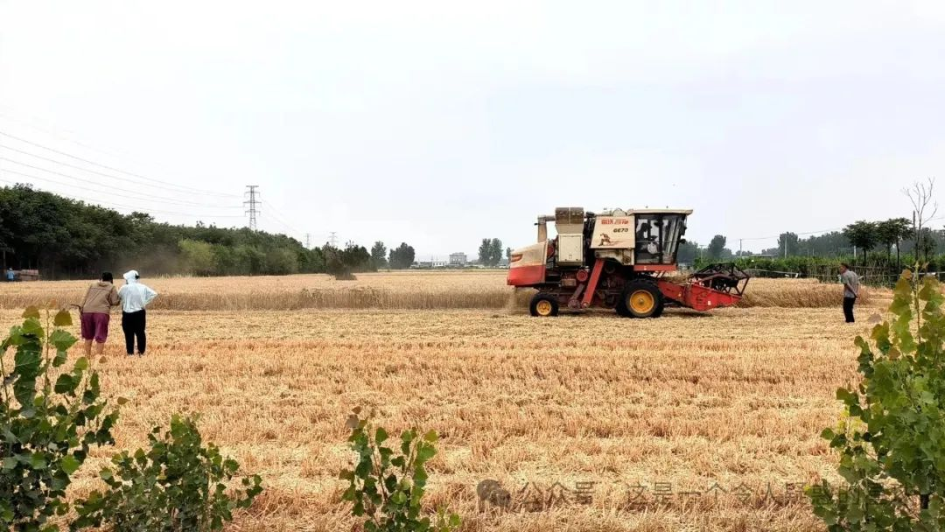

每年河南的小麦收成情况都差不多:去年有雨，今年有风。都影响收成，一周前河南大风，小麦倒伏了不少，我刷到过不少相关的视频，弹幕评论区叹气声和怨愤声不少——但实际上这些叹气声我见的最多的就是在网上，田间地头是没有那么多的叹气声的。我爸妈、亲戚、村邻等面对小麦倒伏都很淡然，原因也很简单，你别看地里倒伏一大片，但充其量也不过几十斤麦，少卖几十块钱而已。几十块对于一般人来说都不是大数目，不至于心疼的不得了。但农村上了年纪的人除外，我奶奶一辈的老年人就非常心疼，你也能在田间地头看见一些上了年纪的人蹲在地里去拾倒伏的麦子（麦子倒伏不能扶，只能捡拾，一扶就断）。但老人毕竟不是种地的主力，像我爸妈这种四五十岁的人才是主力，他们农忙时操持地里，农闲时外出务工，不会对几十块钱太放于心。小麦倒伏影响的是收割，并非产量减少。今年麦价一块二一斤，相当于去年的一块零六分，上涨了一些，总还是喜人的。

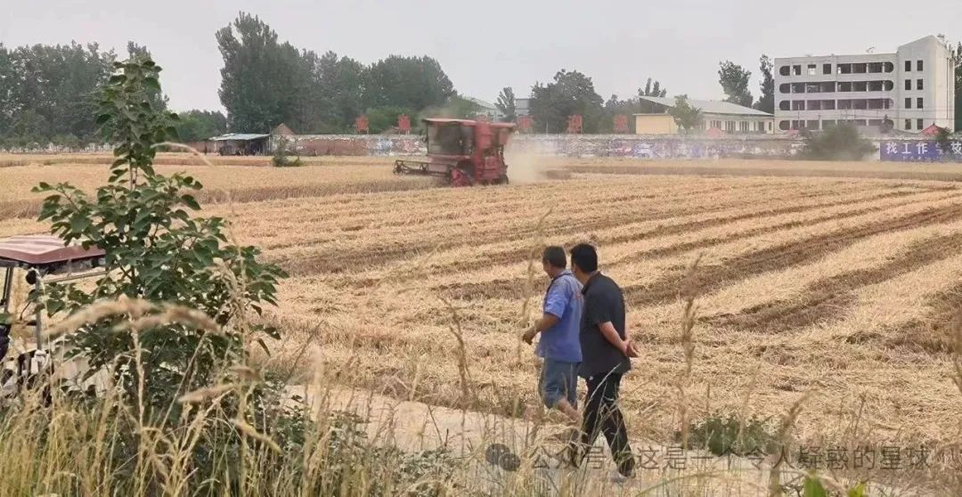

我写过几篇考察报告， [《郑州搬运工人考察报告》](http://mp.weixin.qq.com/s?__biz=Mzg3NDg5NTU3MQ==&mid=2247484548&idx=1&sn=9fd2fd62c591fbbed9990b09d2970210&chksm=cec88538f9bf0c2e680b34b2484158c687c15c0ccf8604e605fdfdd0b9dc90cb2da4805068b7&scene=21#wechat_redirect) 、 [《豫西农村农民经济收入考察报告》](http://mp.weixin.qq.com/s?__biz=Mzg3NDg5NTU3MQ==&mid=2247485011&idx=1&sn=bd8b9e3eeac8a9a8450543a7f86bcf09&chksm=cec887eff9bf0ef923c8d9763c80b83b864b7b6f2cd30bbfc9ed2f70491137eed7a3f10e0c7e&scene=21#wechat_redirect) 、 [《河南农产品销售情况考察报告》](http://mp.weixin.qq.com/s?__biz=Mzg3NDg5NTU3MQ==&mid=2247485067&idx=1&sn=1077af8d5d683866e240e8f3c6131ebe&chksm=cec88737f9bf0e21fd3201a40f617eb6ffe44551921584beb216595c0acc58d8adce9fb90cc8&scene=21#wechat_redirect) 等等，有不少同志私信问我写考察报告的方法，要学什么理论，要怎么做等等。其实我不懂什么理论，我只读过教员的《湖南农民运动考察报告》和《寻乌调查》，别的都了解不多。那至于我的考察报告是怎么写的？我可以分享一下我现在写小麦收成情况考察报告的做法:你买一盒好烟，买几瓶水，最好再提一兜切好的西瓜，在下午四五点的时候沿着田间地头走，给人递一支烟点上，递一瓶水喝，跟人唠唠收成情况，这样你能获得非常多的一手数据，远比你网上书上看到的更加详实贴切。

但这样的做法（问法）只能写数据，你如果想知道农民对收入情况的看法、农民对土地的态度，还想在考察报告里融入人文情绪和感受思考，那么就必须去和人共同劳作了，你必须投入到劳动之中去，去和你所写的考察报告中写到的人物一起劳动，第一视角的体验和感受，胜过只问询记录那样效果的十倍。我非常乐意给人家帮忙（我干农活也是个好手），要不然你问了别人半天，人家收麦你再不帮帮忙，心里总是虚的。（他们看我是大学生，都对我能下地劳作感到新奇，你问什么，大家都还是乐意告诉你的。）

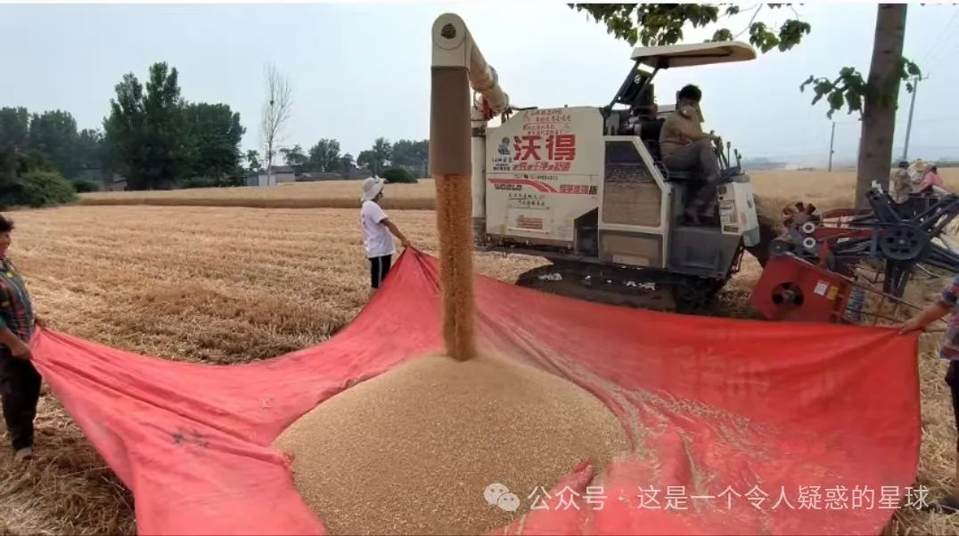

对于我来说当然不难，因为我家就是种地的，每年有空帮家里收麦和操持地，这也本来就是司空见惯的事情了。但对于别人其实也没有多么难，你只需要在农民装麦的时候撑个袋子，帮别人推一下车，以切实行动帮助了别人，那么人家愿意和你聊的，就比你问一些数据问题得到的答案丰富的多了。

我还需要沿着地头走两天，大概到下周二，我应该就能写出考察报告来。与大家共勉。

预览时标签不可点

微信扫一扫  
关注该公众号

[知道了](javascript:;)

微信扫一扫  
使用小程序

[取消](javascript:void(0);) [允许](javascript:void(0);)

[取消](javascript:void(0);) [允许](javascript:void(0);)

×

分析

：  ，  ，  ，  ，  ，  ，  ，  ，  ，  ，  ，  ，  。   视频  小程序  赞  ，轻点两下取消赞  在看  ，轻点两下取消在看  分享  留言  收藏

精选留言



隐于流俗来自河南

地址河南许昌，上周村里第一批收的麦子，一块三



The venerable来自陕西

说点个人感觉奥，可能是错的，欢迎讨论，作调研报告最怕两个极端，一是只谈性质问题不谈具体的数据，二是只谈数据不分析性质，在现在某些大学的课本里将这两种倾向叫做定性研究和定量研究，其实在马克思主义看来，所谓的量就是质，没有一定的量就不能把事物的质表示出来。同理，没有一定的质，纯的量就不会表现出来，事物的量和质是辩证统一的，依照这种思想我们的同志在做研究的时候一方面要去地里，踏踏实实的了解一些数据，多跟人家聊一聊，掌握一手资料，另一方面不要只注重数据，在现在的这个社会里要注意去了解现有的生产关系即农民怎么去组织生产，买卖的上下游，他们各自接触到的人，他们各自的心理和社会地位，要注意研究这些人的社会生产关系和处在各种关系上的人的心理，了解一下他们形成的历史，要看到在实实在在的数据背后反映的质，反映的关系。知识分子去做研究有一个很大的问题，就是容易先入为主，把我们研究人员的身份自觉或不自觉的摆在一个观察者的身份上，以上帝的姿态去研究社会，研究样本，以为他和我们是没关系的，研究完我就回去了之类的。怀有这样“高人一等”的思想是很难得出切实的调研结果的。要记住人与人的关系是相互的，在做人们的先生以前要先学会做人们的学生。



驴来自广东

我赞同你的看法，不然怎么说实践是检验真理的唯一标准呢。调查最忌讳将“社会给的”身份带入到其中，因为每个人也都是劳动人民，这种本质不会改变。同时我也很赞同笔者去做工农调查，因为我们真的很不了解他们，我们坐在课室里学着乡村振兴，却不知道，更不过问农民们生活的情况。



驴来自广东

我们局限在某种“身份”太久了，事不关己高高挂起，以为我并不用做农民，我就可以不用关心农民的生活情况；我不做工人，也就不用关心工人的工作环境和待遇。我们总是只关心自己的前途了，却忘记了没有他们的劳动成果，何来我们的前途？何来国家的前途？难道有的知识分子从不消耗他们所生产的产品吗？



哎呀呀来自广东

相当赞成您的观点



Generations Z来自河南

相比于掰棒子，我更喜欢收麦，收麦子不那么累[捂脸]



地球之盐来自山东

这是有收麦机了哈哈，以前可是要割麦子然后扬场哩[旺柴]



隐于流俗来自河南

考察报告，算一下真实的麦子每亩的投入和利润，农民辛苦一个季度就那几千块钱[撇嘴]



🌅来自广东

期待下周二的考察报告[呲牙]



荧光寒灯耿夜光来自河南

         轻食（作河南大旱） 辉煌满前路，光照拖机身。 问其是何者，人称是贱农。 种地是农民，莫笑其人贫。 一亩换一水，农民心无奈。 富人坛九酝，食之弃无味。 食饱丢弃之，不知农民苦 是岁河南旱，各地麦食人。